LA COLLEZIONE CLIFTON
BAUME & MERCIER:
LA VERSATILITÀ DEL MOVIMENTO BAUMATIC

Animata dal movimento automatico di manifattura Baumatic di Baume & Mercier, la Collezione Clifton Baumatic si arricchisce di tre nuovi segnatempo. Coniugando savoir-faire orologiero, design semplice ed elegante, e lusso discreto, queste novità riflettono un’orologeria di pregevole fattura, al servizio del cliente, fedele all’approccio pragmatico ed estetico che distingue Baume & Mercier dal 1830.

Grazie all’estrema versatilità dei calibri BM13 e BM14, i modelli più semplici sono dotati sono dotati delle complicazioni orologiere più sofisticate. I tre nuovi modelli della collezione rappresentano altrettante espressioni del movimento Baumatic, declinato in tutta la sua eterogeneità. Un savoir-faire ereditato dalla tradizione orologiera svizzera, che si esprime fin nei minimi dettagli di questo movimento dalle finiture pregiate. Ponti con decoro a perlage, platina sabbiata e rifinita con motivi colimaçon, massa oscillante traforata con decori Côtes de Genève a finitura colimaçon visibile attraverso il fondello in vetro zaffiro ed esclusiva incisione Baume & Mercier definiscono delicatamente il cuore di questi tre gioielli dell’orologeria. Un livello di raffinatezza che contraddistingue l’intera collezione: di una rotondità perfetta, la cassa dal design semplice ed essenziale si abbina con tutto, vantando un’eleganza sobria e contemporanea.

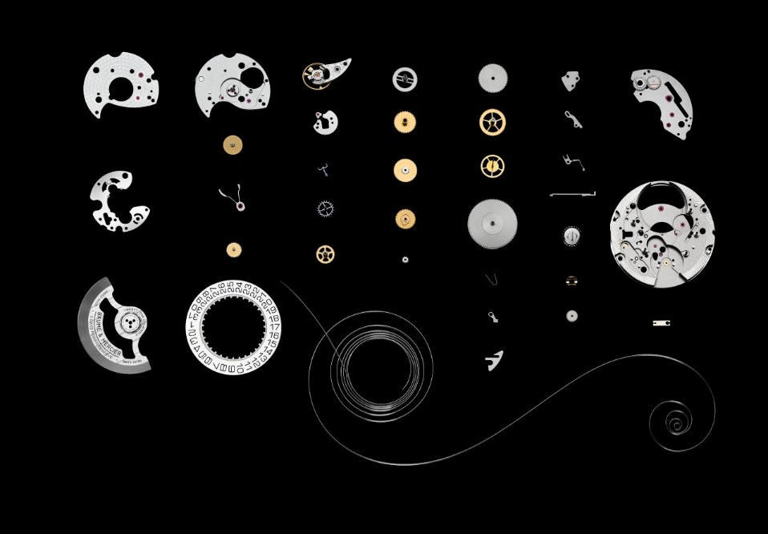

CLIFTON BAUMATIC DATA COSC

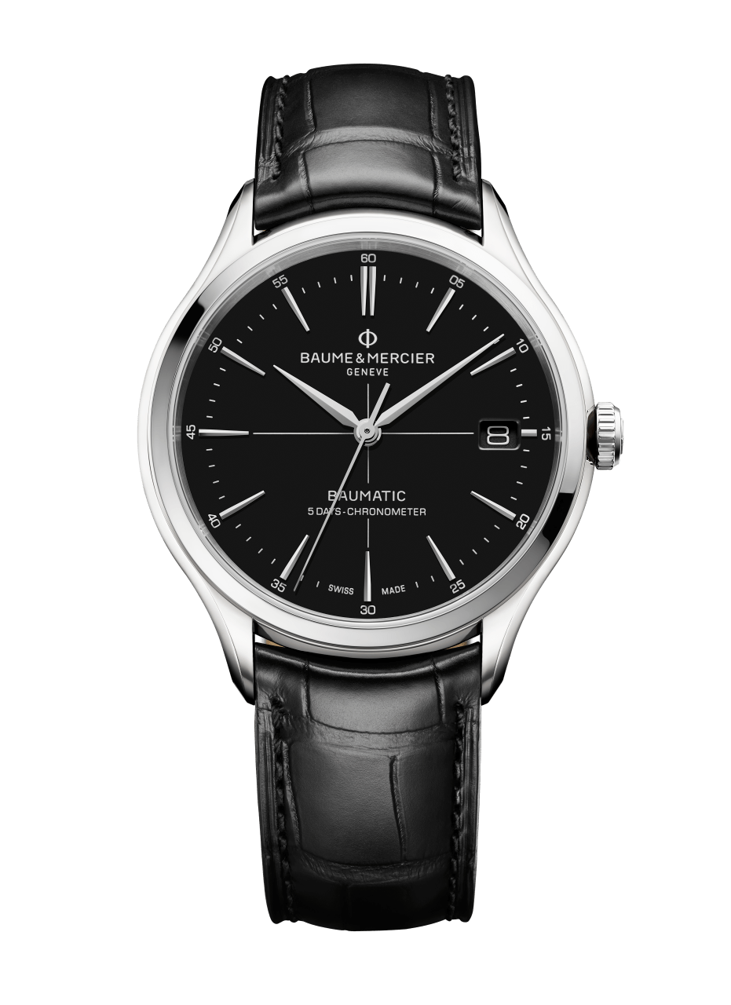
Massima espressione dell’orologio di forma rotonda, ideale per tutti, a complemento di ogni stile e perfetto in ogni occasione, questo modello indica le ore, i minuti, i secondi e la data, in evidenza in una finestrella di grandi dimensioni a ore 3. Queste funzioni scandiscono un quadrante laccato nero caratterizzato da un mirino bianco al centro. Sapientemente lavorati, gli indici a trapezio leggermente allungati sono rivettati e rodiati, mentre le lancette a forma di alfa sono rodiate e sfaccettate.

Protetta da un vetro zaffiro bombato antigraffio con trattamento antiriflesso su entrambi i lati, la cassa da 40 mm di diametro e 11,3 mm di spessore è declinata in acciaio inossidabile lucido-satinato. Il fondello in vetro zaffiro avvitato con quattro viti svela le delicate finiture del movimento.

Garanzia di accuratezza, resistenza e robustezza, il calibro automatico di manifattura Baumatic BM13 assicura al segnatempo una precisione cronometrica certificata COSC (Contrôle Officiel Suisse des Chronomètres), una riserva di carica di 5 giorni (120 ore), una protezione contro i campi magnetici presenti nella vita quotidiana e un’impermeabilità fino a 5 ATM (circa 50 m).

Di grande adattabilità, questo modello è corredato di un cinturino intercambiabile dotato di un affidabilissimo sistema di barrette curve a perno che consente di cambiare cinturino con grande semplicità e senza attrezzi particolari. Una libertà di movimento e di stile: oltre al cinturino in dotazione, in pelle di alligatore nera a scaglie quadrate con impunture grigie sulla parte superiore e di colore blu su quella inferiore, è possibile montare sull’orologio altri 5 cinturini in pelle di vitello patinata.

CLIFTON BAUMATIC GIORNO-DATA / FASI LUNARI

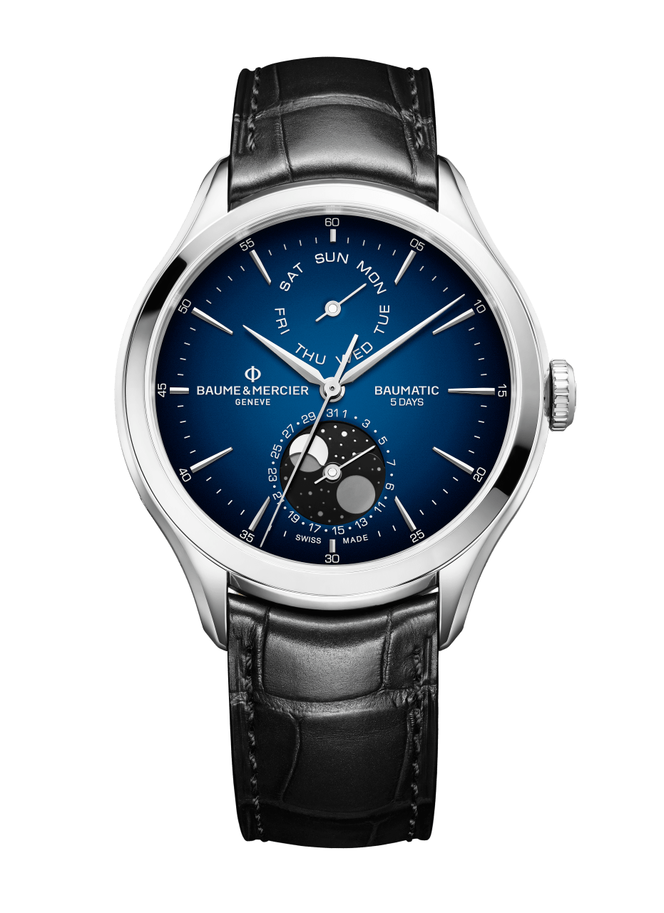
Le fasi lunari incontrano il movimento Baumatic originale. Pur esistendo già in diverse versioni, è la prima volta che questo modello viene declinato con un quadrante blu sfumato laccato, che si apre a ore 6 su un cielo stellato visibile attraverso un vetro zaffiro grigio trasparente. Un disco rodiato, lucido e laccato nero raffigurante la luna illumina il decoro. Il giorno, invece, trova posto in una finestrella a ore 12, di fronte alla data, posizionata a ore 6, in perfetta simmetria. Il quadrante è scandito da indici a trapezio leggermente allungati, rivettati e rodiati. Rodiate anche le lancette sfaccettate a forma di alfa, assottigliate sulla punta.

In acciaio inossidabile lucido-satinato, la cassa di forma rotonda è un gioco di equilibrio tra un diametro di 42 mm e uno spessore di 13,2 mm. Il vetro zaffiro bombato antigraffio con trattamento antiriflesso su entrambi i lati assicura la massima leggibilità del quadrante. Il fondello in vetro zaffiro è avvitato con quattro viti.

Particolarmente efficiente, il movimento automatico di manifattura Baumatic BM14 garantisce le stesse prestazioni della versione con tre lancette: una riserva di carica di 5 giorni (120 ore), una protezione contro i campi magnetici e un’impermeabilità fino a 5 ATM (circa 50 m).

Anche in questo modello ritroviamo il cinturino intercambiabile che accompagna ciascuno di questi nuovi segnatempo. Il Clifton Baumatic Giorno-Data/Fasi lunari è corredato da un cinturino in pelle di alligatore nera a scaglie quadrate con impunture tono su tono sulla parte superiore e di colore blu su quella inferiore.

CLIFTON BAUMATIC CALENDARIO PERPETUO

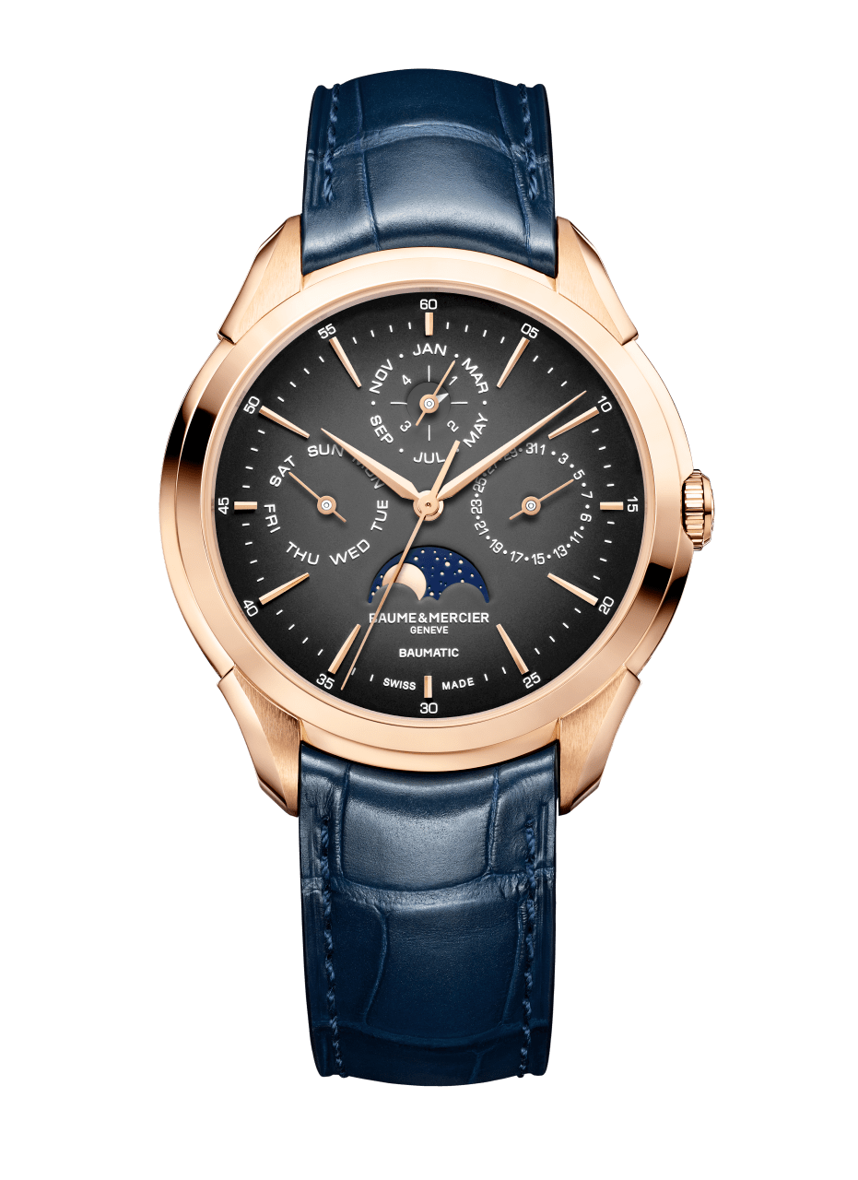
È una grande complicazione poetica quella che si unisce al savoir-faire orologiero del movimento Baumatic per dare vita a un segnatempo dal fascino intramontabile. Ore, minuti, secondi, giorno, data, mese, anno bisestile e fasi lunari si contendono un quadrante luminoso, che offre una leggibilità ottimale. La finezza degli indici rivettati e quella delle lancette delle ore, dei minuti e dei contatori, così come la loro finitura dorata, contrastano armoniosamente con il quadrante grigio sfumato laccato. A ore 6, un disco dorato, lucido e laccato raffigurante la luna si muove su un cielo stellato.

Questo calibro di pregiata fattura è racchiuso in una cassa rotonda con diametro 42 mm e spessore 12,1 mm, in oro rosa 18 carati (750/1000) lucido-satinato, come la corona, anch’essa lucida. Le raffinate finiture del movimento si svelano attraverso un vetro zaffiro bombato antigraffio con trattamento antiriflesso su un lato. Il fondello in vero zaffiro avvitato con sei viti presenta una massa oscillante dorata che richiama la cassa.

Il movimento automatico di manifattura Baumatic BM13 con modulo
Dubois-Dépraz 55102 offre la garanzia di un savoir-faire orologiero di elevata qualità, in particolare una riserva di carica di 5 giorni (120 ore) e una protezione contro i campi magnetici per una cassa con impermeabilità fino a 5 ATM (circa 50 m).

Questo modello è dotato di cinturino intercambiabile in pelle di alligatore blu a scaglie quadrate con impunture tono su tono sulla parte superiore e di colore rosso su quella inferiore.

Questi tre segnatempo Clifton Baumatic testimoniano la vivacità del movimento di manifattura Baumatic, la cui innovazione tecnica in fatto di precisione, robustezza, durevolezza e resistenza antimagnetica conferma, con passione e entusiasmo, i valori intrinseci della Collezione Clifton, dando vita ad un’orologeria elegante, di elevata tecnicità, accessibile al grande pubblico.

UN OROLOGIO, STILI DIVERSI

Un solo orologio può celarne molti altri. Il cinturino in pelle di alligatore che accompagna ciascuno di questi modelli Clifton Baumatic può essere sostituito da un cinturino Patina in pelle di vitello, declinato in 5 colori delicatamente patinati: blu, marrone, grigio, verde e rosso. Un’ampia scelta per soddisfare stili diversi, dal più classico al più originale.

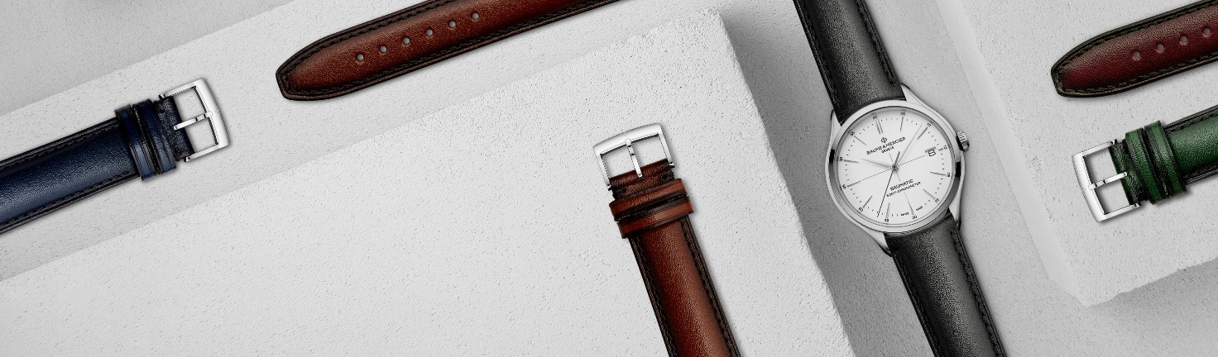

L’ESTENSIONE DI GARANZIA DEI MOVIMENTI BAUMATIC

Gli orologi Clifton dotati di movimento Baumatic hanno una garanzia di 2 anni, estendibile di un ulteriore anno previa iscrizione sul sito di Baume & Mercier: www.baume-et-mercier.com

BAUME & MERCIER

Fondata nel 1830 nel Giura svizzero, la casa orologiera Baume & Mercier gode di una fama internazionale. Dai laboratori nel cuore del Giura svizzero alla sede di Ginevra, la Maison propone ai suoi clienti segnatempo d’eccellenza. Caratterizzata da un complementare equilibrio tra vocazione per il design e innovazione orologiera al servizio del cliente, Baume & Mercier continua a scrivere la storia dell’orologeria tramandando il proprio
savoir-faire estetico e orologiero. Un savoir-faire perfettamente in linea con il binomio rappresentato dai fondatori, William Baume e Paul Mercier, in grado di coniugare classicismo e creatività, tradizione e modernità, eleganza e carattere, e più che mai contemporaneo.

www.baume-et-mercier.com

